

高爾夫》讚岐烏龍麵故鄉之戰，日台交流香川縣共証賽周五開打
羅開Golf 頻道2019年10月17日 下午11:53
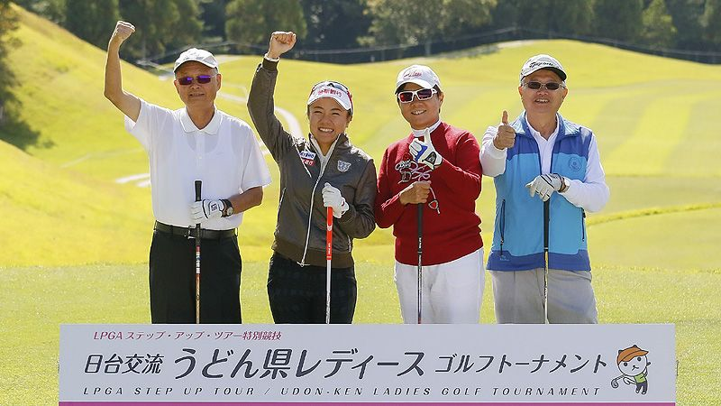
高爾夫》讚岐烏龍麵故鄉之戰，日台交流香川縣共証賽周五開打
【羅開新聞中心葉怡君綜合報導 TLPGA提供╱葉勇宏攝影】由TLPGA台灣女子職業高爾夫協會與JLPGA日本女子職業高爾夫協會，共同認證的2019日台交流香川縣女子高爾夫球賽，由TLPGA理事長鄭美琦領軍，十月十八日起將在日本香川縣滿濃丘鄉村俱樂部開賽，共有一百零二位台、日女子巡迴賽選手同場競逐冠軍獎杯、與冠軍獎金三百六十萬日圓。
這場總獎金兩千萬日圓的雙巡迴賽共站是JLPGA的次級巡迴賽事-Step Up巡迴賽，由JLPGA主辦，日本岡山放送株式會社（OHK岡山電視台）共同主辦，香川縣、西野金陵株式會社、今治造船株式會社等特別協辦。
源起是2016年里約奧運，昔日旅日名將曾秀鳳向日本JLPGA會長小林浩美提議台巡女子賽與日巡女子賽合作舉辦一場比賽的構想，再續以往台日友好女子高球賽（台灣女子公開賽的前身）的前緣，由鄭美琦理事長和小林浩美會長幾次的研究討論後，與TLPGA合作認證，於2017年首度舉辦。
比賽今年進入第三年，已成為台日雙方交流的重要平台，十月十八日開始將進行三回合、五十四洞的比桿賽，兩回合結束後，取成績較優的前五十位選手晉級最後一回合決賽。
今年參賽陣容裡，共有二十七位TLPGA巡迴賽選手，包括十七位台灣球員在內。JLPGA次巡賽選手七十五位，其中有蔡佩穎和謝瑀玲兩名台灣好手。蔡佩穎目前在TLPGA年度會員獎金榜排名第一，JLPGA次巡賽年度獎金榜暫居第二，她在七月中旬的ECC Ladies Golf Tournament（ECC女子高球賽）贏得冠軍。本週在香川縣的比賽，試圖挑戰包辦台巡賽和日巡次級賽雙料獎金后的壯舉。
謝瑀玲則是兩週前，剛在歡樂友緣TLPGA公開賽封后，終結了長達七年的冠軍乾旱期。此外，台灣好手張靖翎近況不錯，她在歡樂友緣公開賽獲得第二名，建大輪胎盃延長賽輸給林子麒，本週的表現也值得期待。台灣好手陳彥寧、陳依妏、陳思涵、郭艾榛，以及業餘好手吳佳晏同在參賽名單當中。
Step Up菁英盡出，今年三勝的泰國選手Nook Sukapan（努克•蘇卡潘）領軍迎戰，日本女將仲宗根澄香（Sumika Nakasone）、石川明日香（Asuka Ishikawa），上週冠軍但馬友（Yu Tajima）爭取二連勝。
大會在週二晚上舉辦「前夜祭」歡迎參賽選手來到香川縣，週三則舉辦職業業餘配對賽。TLPGA理事長鄭美琦表示，這場比賽不單單是一場比賽，更是日本和台灣的交流。希望日本的朋友能來現場為雙方選手加油。香川縣舊名是讚岐縣，以烏龍麵著稱。讚岐烏龍麵是日本旅遊必吃美食之一。
這場比賽獲得JLPGA的支持，參賽成績優者均可獲得日本Step Up巡迴賽的積分（TLPGA選手無法獲得），優勝選手除了可由大會推荐參加明年四月的JLPGA富士產經女子經典賽，以及明年TLPGA日立慈善盃女子菁英賽參賽資格，並可直接獲得JLPGA今年第三關資格賽的參賽資格，還有西野金陵株式會社提供的一年份清酒。
另外，大會設立特別獎項，最後一回合在第十七洞設有一桿進洞獎，由今治造船株式會社提供獎金五十萬日圓；在第十八洞設有老鷹獎，由西野金陵株式會社提供獎金三十萬日圓。

